Плоштина на составни делови на 2Д-форми

Составна 2Д-форма е 2Д-формата што е составена од две или повеќе 2Д-форми. Плоштината на составна 2Д-форма можеме да пресметаме ако прво ги одредиме плоштините на секоја од 2Д-формите од кои е составена и потоа истите ги собереме. Еве неколку примери на составни 2Д-форми.
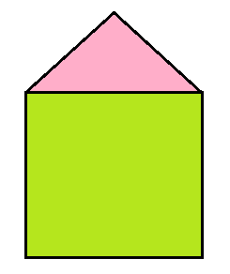
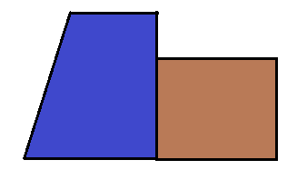

Првата составна 2Д-форма е составена од еден квадрат и еден полукруг. Втората 2Д-форма е составена од квадрат и трапез. Третата 2Д-форма е составене од квадрат и триаголник. Да разгледаме едн пример.
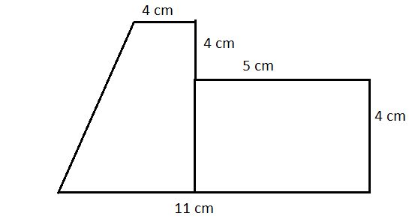
Пример 1: Одреди ја плоштината на дадената 2Д-форма.
Гледаме дека оваа 2д-форма е составена од трапез и правоаголник.

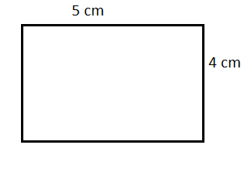
Чекор 1: Првин ја пресметуваме плоштината на правоаголникот со должина 5 cm и ширина 4 cm.
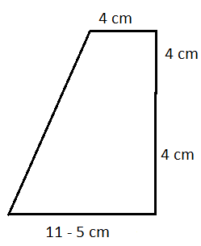
Плоштината на правоаголникот е: P = a · b = 5 · 4 = 20 ${cm}^{2}$.
Чекор 2: Второ ја пресметуваме плоштината на трапезот. Основата е 11 – 5 = 6 cm, a висината е 4 + 4 = 8 cm. Ги заменуваме а = 4 cm, b = 6 cm и h=8cm и нив ги заменуваме во формулата за плоштина на трапез:
P = $\frac{1}{2}$ ( a + b ) · h = $\frac{1}{2}$ ( 4 + 6 ) · 8= $\frac{1}{2}$ · 10 · 8 = 40 ${cm}^{2}$.
Чекор 3: Ги собираме двете плоштини.
Вкупната плоштина = 40 + 20 = 60 ${cm}^{2}$
Задача 1: Одреди ја плоштината на составните 2Д-форми:
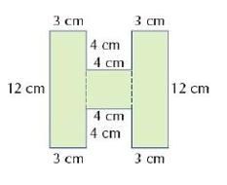
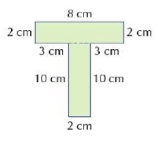
а) б)

Задача 2: Одреди ја плоштината на обоениот дел од составните форми:
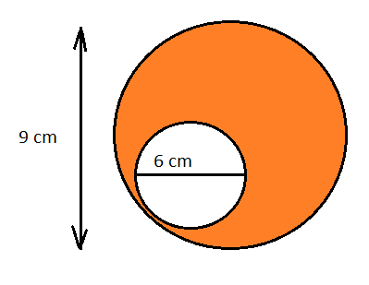
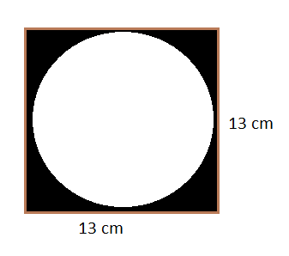
а) б)

Домашна работа: Учебник, страна 287, задачи 1 и 3

Домашните да се испратат на меил ljiljanamileska@yahoo.com напишани на лист од тетратка и секој лист да е потпишан со име и презиме и одделение најдоцна до 08.05.2020.

